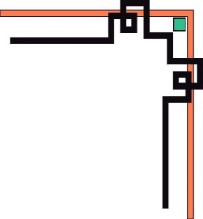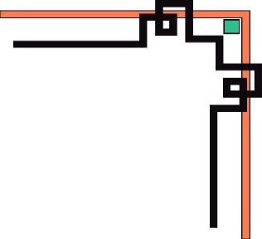

**TRƯỜNG ……**

**---🙠**🕮**🙢---**

**Đà Nẵng, 2021**

**Giáo viên hướng dẫn:**

**Nhóm Sinh viên thực hiện:**

**Lớp:**

**Thành viên:**

**BÁO CÁO ĐỒ ÁN TỐT NGHIỆP**

**NGÀNH ỨNG DỤNG PHẦN MỀM**

**WEBSITE BÁN HÀNG**

Mục lục

PHẦN 1. GIỚI THIỆU ĐỀ TÀI 3

1. LÝ DO CHỌN ĐỀ TÀI: 3

2. PHẠM VI VÀ ĐỐI TƯỢNG CỦA ĐỂ TÀI 3

PHẦN 2. KHẢO SÁT YÊU CẦU 3

1. VỀ MẶT THIẾT BỊ VÀ PHẦN MỀM 3

2. YÊU CẦU VỀ PHẦN MỀM 4

2.1. Phần dành cho nhân viên 4

2.2. Phần dành cho người quản lý(Chủ cửa hàng) 5

PHẦN 3: PHÂN TÍCH HIỆN TRẠNG 5

PHẦN 4: THIẾT KẾ HỆ THỐNG 6

1. Mô hình hệ thống 6

2. Yêu cầu hệ thống 7

2.1: Sơ đồ Usecase 7

2.2: Mô tả Usecase: 9

3. ERD ClassDiagram 24

3.1: Sơ đồ ERD 24

3.2: Mô tả Entity 24

4. Thiết kế giao diện 28

4.1 Thiết kế mockup 28

4.2 Giao diện hoạt động 30

PHẦN 5. THỰC HIỆN DỰ ÁN 39

PHẨN 6: KIỂM THỬ 42

1. Kiểm thử form đăng nhập 42

2. Kiểm thử form hóa đơn 43

3. Kiểm thử dịch vụ 45

4. Kiểm thử loại hình dịch vụ 46

5. Kiểm thử sản phẩm 47

6. Kiểm thử khách hàng 49

7. Kiểm thử thông kê 50

8. Kiểm thử nhân viên 52

9. Kiểm thử form đổi mật khẩu 54

PHẦN 7: TRIỂN KHAI VÀ SỬ DỤNG 55

KẾT LUẬN 66

# PHẦN 1. GIỚI THIỆU ĐỀ TÀI

## LÝ DO CHỌN ĐỀ TÀI:

Hiện tại tình hình dịch bênh đang rất phức tạp ở Việt Nam nói chung và Thế Giới nói riêng. Dịch bệnh làm trì trệ rất nhiều hoạt động đời sống của con người như giáo dục, ngoại giao, kinh tế, dịch vụ,… và trong đó có cả hàng hóa như yếu phẩm.

Để giải quyết vấn đề như cầu mua lương thưc, thực phẩm nông sản sạch, uy tín và tiện lợi từ xa. Nhóm chúng em đã lên ý tưởng để xây dựng một Website bán hàng nông sản cho các công ty cung cấp nhu yếu phẩm nông sản cho người tiêu dùng.

## 2. PHẠM VI VÀ ĐỐI TƯỢNG CỦA ĐỂ TÀI

- Phạm vi của đề tài: Là một Website với giao diện thân thiện với người tiêu dùng, dễ dàng thực hiện các thao tác, quản lý hàng hóa, thống kê, đơn hàng cho người sử dụng. Website cung cấp đủ các chức năng xem, mua hàng, đặt hàng từ xa, bình luận, đánh giá sản phẩm nông sản cho người tiêu dùng.

- Đối tượng mà đề tài hướng đến là tất cả các cá nhân, cửa hàng nhỏ, hay chi nhánh cửa hàng nông sản của các nông trại chuyên buôn bán nông sản.

# PHẦN 2. KHẢO SÁT YÊU CẦU

## 1. VỀ MẶT THIẾT BỊ VÀ PHẦN MỀM

- Một máy làm Server.

- Hệ điều hành hỗ trợ cho chương trình là Windows 7, Windows 10.

- Hệ cơ sở dữ liệu được dùng là MYSQL.

- Các phần mềm khác dùng để lập trình và thiết kế phần mềm như nodeJS, Eclipse, Spring tool, Visual studio code,….

## 2. YÊU CẦU VỀ PHẦN MỀM

Hệ thống gồm có 2 phần:

### 2.1. Phần dành cho người quản lý (chủ cửa hàng):

Chủ cửa hàng là người tương tác với khách hàng, những người mà có nhu cầu tìm kiếm, xem, mua hay đặt hàng nông sản từ cửa hàng…. Và cũng là người có quyền thực hiện các thao tác quản lý trên Website về sản phẩm, đơn hàng, doanh thu,…. Người này được cấp một username và password để đăng nhập vào hệ thống thực hiện những chức năng của mình bao gồm:

Thứ 1: Xem, thêm, sửa, xóa thông tin liên quan đến sản phẩm, việc này giúp quản lý sản phẩm một cách thuận lợi.

Thứ 2: Xem doanh thu, kho hàng việc này giúp cho chủ cửa hàng có thể biết tình trạng cửa hàng trong thời gian xem xét.

Thứ 3: Xem và tương tác với các đơn hàng như hủy đơn, báo hết, xác nhận đơn hàng,… để thực hiện giao dịch từ xa với khách hàng.

Thứ 4: Xem danh sách khách hàng, khách hàng tiềm năng của cửa hàng.

Ngoài các chức năng nêu trên thì phần mềm phải được trình bày sao cho dễ hiểu, giao diện mang tính dễ dùng và làm sao cho chủ cửa hàng dễ dàng thực hiện được những mong muốn của khách hàng một cách nhanh nhất. Nhằm đưa chất lượng phục vụ của cửa hàng lên cao, tạo sự tín nhiệm của khách hàng.

### 2.2. Phần dành cho khách hàng:

Khách hàng là người xem và mua sản phẩm được trình bày trên Website, và để thuận tiện cho việc phân biệt giữa các khách hàng cũng như giỏ hàng riêng của từng người khi thực hiện mua hàng hóa tại cửa hàng. Website phải có các chức năng sau:

Thứ 1: Đăng ký tài khoản khách hàng, để chủ cửa hàng nhận biết các khách hàng của mình cũng như đơn hàng của họ, và cho khách hàng có thể đặt hàng từ xa.

Thứ 2: Xem thông tin, bình luận, đánh giá của sản phẩm nhằm để khách hàng hiểu rõ về sản phẩm mình muốn mua, cũng như nhận xét của khách hàng khác.

Thứ 3: Thêm sản phẩm vào giỏ hàng, cũng như đặt hàng để giúp khách hàng có thể mua sản phẩm từ xa mà không cần tới tại cửa hàng.

Thứ 4: Chức năng bình luận, đánh giá để bày tỏ thái độ, nhận xét của khách hàng về sản phẩm của cửa hàng giúp cho chủ cửa hàng nâng cao chất lượng sản phẩm cũng như tiếp cận nhu cầu của người mua hàng.

Ngoài các chức năng trên, thì trang của khách hàng phải có thêm các chức năng như đăng nhập, chỉnh sửa thông tin cá nhân, tìm kiếm, lọc sản phẩm,… Giao diện cho khách hàng phải thân thiện, dễ sử dụng, bắt mắt để gắt kết với cửa hàng.

# PHẦN 3: PHÂN TÍCH HIỆN TRẠNG

|  |  |
| --- | --- |
| **Điểm mạnh**  - Nguồn nhân lực có khả năng, tìm hiểu và sử dụng nhiều công nghệ mới.  - Tinh thần hoạt động nhóm cao.  - Một số thành viên trong nhóm có khả năng tự học tốt. | **Điểm yếu**  - Trình độ giữa các thành viên không đồng đều, gây khó khăn trong việc phân chia công việc.  - Vấn đề về quản lý thời gian thực hiện công việc chưa thực sự tốt.  - Chưa biết sử dụng các công cụ hỗ trợ việc quản lý dự án. |
| **Cơ hội**  - Người dùng đang dần làm quen với công nghệ phần mềm thay vì sử dụng công cụ phổ thông.  - Nhiều nguồn công nghệ, thư viện hoặc những blog hướng dẫn khá nhiều về công nghệ. | **Thách thức**  - Có nhiều kiến thức vượt qua những kiến thức đã được học trên trường, đòi hỏi phải đầu tư nhiều thời gian và công sức cho vấn đề tự học  - Chưa có kinh nghiệm về chính sách, nghiệp vụ và quản lý hệ thống lớn. |

# PHẦN 4: THIẾT KẾ HỆ THỐNG

## Mô hình hệ thống

**-** Mô hình phát triển dự án mà nhóm hướng đến đó là mô hình thác nước

- Lý do chọn mô hình:

+ Tăng cường tình thần làm việc nhóm và trao đổi công việc hiệu quả.

+ Các chức năng được xây dựng nhanh chóng và rõ ràng, dễ quản lý theo các sprint.

+ Dễ dàng bổ sung, thay đổi yêu cầu.

## 2. Yêu cầu hệ thống

### 2.1: Sơ đồ Usecase

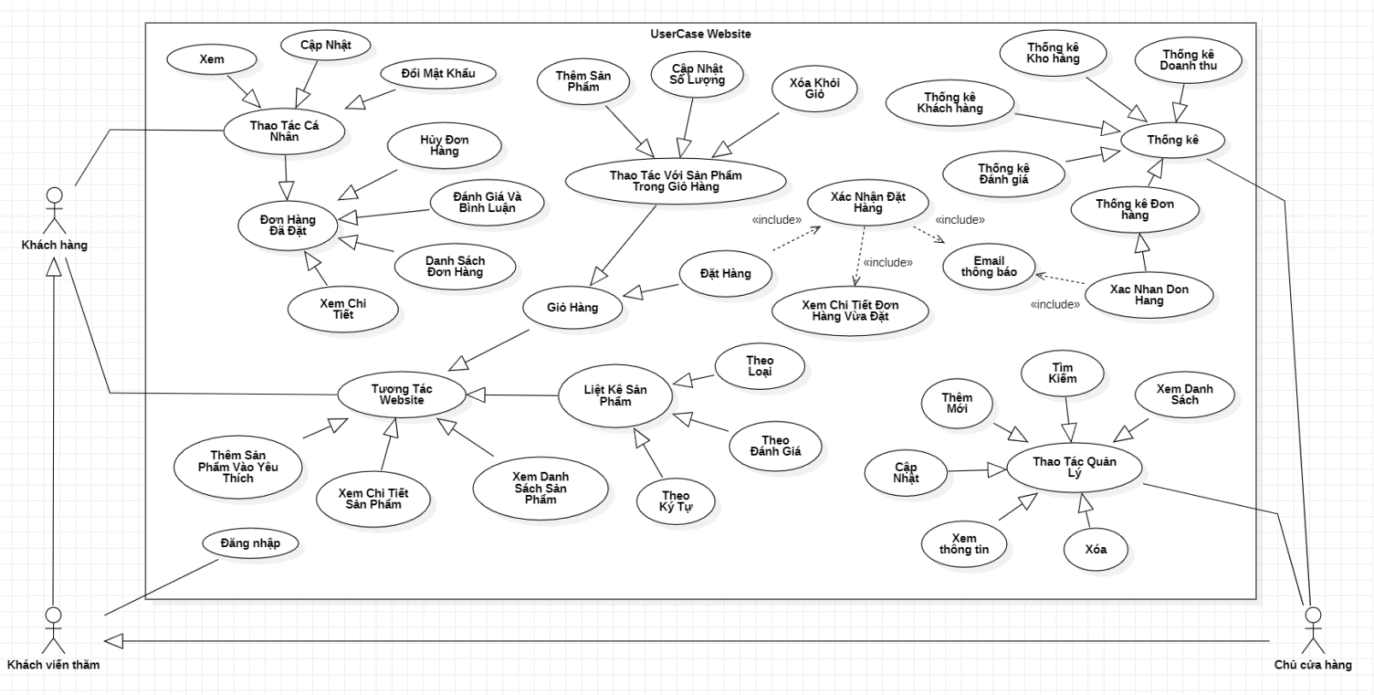

### 2.2: Mô tả Usecase:

#### a. Danh sách Usecase

|  |  |  |  |
| --- | --- | --- | --- |
| **STT** | **Mã Usecase** | **Tên** | **Mô Tả** |
| 1 | UC1 | Đăng nhập | Cho phép người dùng đăng nhập vào Website để thực hiện một số chức năng. |
| 2 | UC2 | Thao tác cá nhân | Các thao tác của người dùng dùng để tương tác với các thông tin cá nhân |
| 3 | UC2.1 | Đăng xuất | Cho phép người dùng đã đăng nhập đăng xuất ra khỏi hệ thống Website. |
| 4 | UC2.2 | Đổi mật khẩu | Cho phép người dùng đã đăng nhập có thể đổi mật khẩu cá nhân của mình. |
| 5 | UC2.3 | Xem thông tin cá nhân | Cho phép người dùng đã đăng nhập xem thông tin cá nhân của mình |
| 6 | UC2.4 | Cập nhật thông tin cá nhân | Cho phép người dùng đã đăng nhập chỉnh sửa thông tin cá nhân của mình. |
| 7 | UC2.5.1 | Xem danh sách đơn hàng đã đặt | Cho phép người dùng đã đăng nhập xem đơn hàng đã đặt của mình |
| 8 | UC2.5.2 | Hủy đơn hàng | Cho phép người dùng đã đăng nhập hủy đơn hàng đang trong quá trình xác nhận |
| 9 | UC2.5.3 | Đánh giá và bình luận | Cho phép người dùng đã đăng nhập có thể đánh giá và bình luận các sản phẩm trong đơn hàng đã được chuyển giao và thanh toán thành công |
| 10 | UC2.5.4 | Xem chi tiết đơn hàng | Cho phép người dùng đã đăng nhập có thể xem chi tiết các sản phẩm trong đơn hàng mình đã đặt |
| 11 | UC3 | Tương tác website | Chứa các chức năng cho phép người dùng tương tác với website. |
| 12 | UC3.1 | Thêm sản phẩm vào yêu thích | Cho phép người dùng có thể thêm các sản phẩm vào danh sách yêu thích cá nhân |
| 13 | UC3.2 | Xem chi tiết sản phẩm | Cho phép người dùng có thể xem thông tin chi tiết của sản phẩm |
| 14 | UC3.3 | Xem danh sách sản phẩm | Cho phép người dùng xem các sản phẩm có trên trang chủ website |
| 15 | UC3.3.1 | Liệt kê sản phẩm theo loại | Cho phép người dùng xem danh sách sản phẩm theo loại sản phẩm |
| 16 | UC3.3.2 | Liệt kê sản phẩm theo đánh giá | Cho phép người dùng xem danh sách sản phẩm theo đánh giá người dùng |
| 17 | UC3.3.3 | Liệt kê sản phẩm theo ký tự | Cho phép người dùng xem danh sách sản phẩm theo ký tự từ a - Z |
| 18 | UC3.4 | Giỏ hàng | Cung cấp người dùng 1 giỏ hàng cá nhân |
| 19 | UC3.4.1 | Thêm sản phẩm vào giỏ hàng | Cho phép người dùng thêm các sản phẩm được chọn vào giỏ hàng |
| 20 | UC3.4.2 | Cập nhật số lượng sản phẩm | Cho phép người dùng sửa đổi số lượng sản phẩm trong giỏ hàng |
| 21 | UC3.4.3 | Xóa sản phẩm khỏi giỏ hàng | Cho phép người dùng loại bỏ sản phẩm đã chọn ra khỏi giỏ hàng |
| 22 | UC3.4.4 | Đặt hàng | Cho phép người dùng đặt hàng từ xa |
| 23 | UC3.4.4.1 | Xác nhận đơn hàng | Cho phép người dùng xác nhận muốn đặt hàng |
| 24 | UC3.4.4.2 | Xem chi tiết đơn hàng vừa đặt | Cho phép người dùng xem lại thông tin đơn hàng vừa xác nhận đặt hàng |
| 25 | UC4 | Thao tác quản lý | Chứa các chức năng giúp người quản lý tốt trang website bán hàng |
| 26 | UC4.1 | Xem danh sách | Cho phép xem danh sách sản phẩm, thể loại sản phẩm, khách hàng, đơn hàng, đánh giá. |
| 27 | UC4.2 | Tìm kiếm | Cho phép tìm kiếm sản phẩm, thể loại sản phẩm, khách hàng, đơn hàng, |
| 28 | UC4.3 | Thêm mới | Cho phép thêm mới sản phẩm, thể loại sản phẩm. |
| 29 | UC4.4 | Cập nhật | Cho cập nhật thông tin sản phẩm, thể loại sản phẩm. |
| 30 | UC4.5 | Xem thông tin | Cho phép xem thông tin chi tiết các sản phẩm, thể loại sản phẩm. |
| 31 | UC4.6 | Xóa | Cho phép xóa sản phẩm, thể loại sản phẩm. |
| 32 | UC5 | Thống kê | Chứa các chức năng giúp quản lý dễ nhận biết trạng thái kinh doanh của website |
| 33 | UC5.1 | Thống kê doanh thu | Chức năng cho phép xem doanh thu của website |
| 34 | UC5.2 | Thống kê kho hàng | Cho phép xem tình trạng các sản phẩm có trong website |
| 35 | UC5.3 | Thống kê khách hàng | Cho phép xem khách hàng của website |
| 36 | UC5.4 | Thống kê đánh giá | Cho phép xem các đánh giá, phản hồi của khách hàng với cửa hàng |
| 37 | UC5.5 | Thống kê đơn hàng | Cho phép xem các đơn hàng đã được đặt |
| 38 | UC5.5.1 | Xác nhận đơn hàng | Cho phép quản lý thao tác với các đơn hàng ở trạng thái chờ xử lý |

#### b. Mô tả Usecase

##### b.1. UC1 Đăng nhập

|  |  |  |  |
| --- | --- | --- | --- |
| **Tên** | Đăng nhập | **Code** | UC1 |
| **Mô tả** | Cho phép người dùng đăng nhập vào hệ thống | | |
| **Actor** | Khách viến thăm/ Chủ cửa hàng | **Trigger** | Người dùng nhấn nút đăng nhập |
| **Pre-condition** | Người dùng chưa đăng nhập vào hệ thống | | |
| **Post condition** | Chuyển tới trang mặc định với chức vụ tương ứng | | |

##### b.2. UC2.1 Đăng xuất

|  |  |  |  |
| --- | --- | --- | --- |
| **Tên** | Đăng xuất | **Code** | UC2.1 |
| **Mô tả** | Cho phép người dùng đăng xuát ra khỏi hệ thống | | |
| **Actor** | Khách hàng/ Chủ cửa hàng | **Trigger** | Người dùng nhấn nút đăng xuất |
| **Pre-condition** | Người dùng đã đăng nhập vào hệ thống | | |
| **Post condition** | Chuyển tới trang chủ | | |

##### b.3. UC02.2 Đổi mật khẩu

|  |  |  |  |
| --- | --- | --- | --- |
| **Tên** | Đổi mật khẩu | **Code** | UC2.2 |
| **Mô tả** | Cho phép người dùng thay đổi mất khẩu cá nhân | | |
| **Actor** | Khách hàng/ chủ cửa hàng | **Trigger** | Người dùng chọn nút đổi mật khẩu |
| **Pre-condition** | Người dùng đã đăng nhập vào hệ thống | | |
| **Post condition** | Hiền thị form đổi mật khẩu  Thông báo nếu đổi mật khẩu thành công | | |

##### b.4. UC2.3 Xem thông tin cá nhân

|  |  |  |  |
| --- | --- | --- | --- |
| **Tên** | Xem thông tin cá nhân | **Code** | UC2.3 |
| **Mô tả** | Cho phép người dùng xem thông tin cá nhân | | |
| **Actor** | Khách hàng/ chủ cửa hàng | **Trigger** | Người dùng nhấn vào thẻ thông tin cá nhân |
| **Pre-condition** | Người dùng đã đăng nhập vào hệ thống | | |
| **Post condition** | Hiển thị form thông tin cá nhân | | |

##### b.5. UC2.4 Cập nhật thông tin cá nhân

|  |  |  |  |
| --- | --- | --- | --- |
| **Tên** | Cập nhật thông tin cá nhân | **Code** | UC2.4 |
| **Mô tả** | Cho phép người dùng thay đổi thông tin cá nhân | | |
| **Actor** | Khách hàng/ Chủ cửa hàng | **Trigger** | Người dùng nhấn vào nút cập nhật thông tin cá nhân |
| **Pre-condition** | Người dùng đã đăng nhập vào hệ thống | | |
| **Post condition** | Thay đổi và lưu các thông tin vừa cập nhật rồi thông báo thay đổi thông tin cá nhân thành công. | | |

##### b.6. UC2.5.1 Xem danh sách đơn hàng đã đặt

|  |  |  |  |
| --- | --- | --- | --- |
| **Tên** | Xem danh sách đơn hàng đã đặt | **Code** | UC2.5 |
| **Mô tả** | Cho phép người dùng xem danh sách đơn hàng đã đặt của mình | | |
| **Actor** | Khách hàng | **Trigger** | Người dùng nhấn vào thẻ đơn hàng đã đặt |
| **Pre-condition** | Người dùng đã đăng nhập vào hệ thống và đã đặt hàng | | |
| **Post condition** | Di chuyển đến trang đơn hàng đã đặt và hiển thị danh sách đơn hàng đã đặt. | | |

##### b.7. UC2.5.2 Hủy đơn hàng

|  |  |  |  |
| --- | --- | --- | --- |
| **Tên** | Hủy đơn hàng | **Code** | UC2.5.2 |
| **Mô tả** | Cho phép người dùng hủy đơn hàng đã đặt của mình trước khi cửa hàng xác nhận đơn hàng | | |
| **Actor** | Khách hàng | **Trigger** | Người dùng nhấn chọn đơn hàng và nhấn vào nút hủy đơn |
| **Pre-condition** | Người dùng đã đăng nhập vào hệ thống và có đơn hàng đang chờ xử lý | | |
| **Post condition** | Hủy đơn hàng ở trạng thái chờ xử lý và chuyển đổi trạng thái đơn hàng thành hủy | | |

##### b.8. UC2.5.3 Đánh giá và bình luận

|  |  |  |  |
| --- | --- | --- | --- |
| **Tên** | Đánh giá và bình luận | **Code** | UC2.5.3 |
| **Mô tả** | Cho phép người dùng đánh giá sản phẩm trong các đơn hàng đã đặt của mình ở trạng thái đã thanh toán/ đã giao hàng | | |
| **Actor** | Khách hàng | **Trigger** | Người dùng nhấn nút đánh giá sản phẩm trong đơn hàng |
| **Pre-condition** | Người dùng đã đăng nhập vào hệ thống và chọn đơn hàng đã thành toán/ đã giao hàng. | | |
| **Post condition** | Hiển thị form đánh giá và bình luận về sản phẩm. | | |

##### b.9. UC2.5.4 Xem chi tiết đơn hàng

|  |  |  |  |
| --- | --- | --- | --- |
| **Tên** | Xem chi tiết đơn hàng | **Code** | UC2.5.4 |
| **Mô tả** | Cho phép người dùng xem chi tiết các sản phẩm có trong đơn hàng đã đặt | | |
| **Actor** | Khách hàng | **Trigger** | Người dùng nhấp chọn vào nút xem chi tiết hóa đơn |
| **Pre-condition** | Người dùng đã đăng nhập vào hệ thống và đã đặt hàng | | |
| **Post condition** | Hiển thị form chứa các thông tin về đơn hàng đã chọn | | |

##### b.10. UC3.1 Thêm sản phẩm vào yêu thích

|  |  |  |  |
| --- | --- | --- | --- |
| **Tên** | Thêm sản phẩm vào yêu thích | **Code** | UC3.1 |
| **Mô tả** | Cho phép người dùng đã đăng nhập thêm các sản phẩm vào danh sách sản phẩm yêu thích của mình | | |
| **Actor** | Khách hàng | **Trigger** | Người dùng nhấp chọn nút yêu thích trên sản phẩm |
| **Pre-condition** | Người dùng đã đăng nhập vào hệ thống | | |
| **Post condition** | Thông báo sản phẩm đã được thêm vào danh sách yêu thích | | |

##### b.11. UC3.2 Xem chi tiết sản phẩm

|  |  |  |  |
| --- | --- | --- | --- |
| **Tên** | Xem chi tiết sản phẩm | **Code** | UC3.2 |
| **Mô tả** | Cho phép người dùng xem chi tiết thông tin của sản phẩm | | |
| **Actor** | Khách hàng/ khách viến thăm | **Trigger** | Người dùng nhấp chọn vào sản phẩm |
| **Pre-condition** |  | | |
| **Post condition** | Di chuyển đến trang thông tin của sản phẩm | | |

##### b.12. UC3.3 Xem danh sách sản phẩm

|  |  |  |  |
| --- | --- | --- | --- |
| **Tên** | Xem danh sách sản phẩm | **Code** | UC3.3 |
| **Mô tả** | Cho phép người dùng xem danh sách tất cả sản phẩm của website | | |
| **Actor** | Khách hàng/ khách viến thăm | **Trigger** | Người dùng truy cập vào trang chủ website. |
| **Pre-condition** |  | | |
| **Post condition** | Hiển thị tất cả các sản phẩm của website lên trang chủ | | |

##### b.13. UC3.3.1 Liệt kê sản phẩm theo loại

|  |  |  |  |
| --- | --- | --- | --- |
| **Tên** | Liệt kê sản phẩm theo loại | **Code** | UC3.3.1 |
| **Mô tả** | Cho phép người dùng xem danh sách tất cả sản phẩm theo thể loại đã chọn | | |
| **Actor** | Khách hàng/ khách viến thăm | **Trigger** | Người dùng chọn sắp xếp theo loại sản phẩm |
| **Pre-condition** |  | | |
| **Post condition** | Hiển thị tất cả các sản phẩm thuộc thể loại vừa đã chọn | | |

##### b.14. UCUC3.3.2 Liệt kê sản phẩm theo đánh giá

|  |  |  |  |
| --- | --- | --- | --- |
| **Tên** | Liệt kê sản phẩm theo đánh giá | **Code** | UC3.3.2 |
| **Mô tả** | Cho phép người dùng xem danh sách tất cả sản phẩm sắp xếp theo đánh giá | | |
| **Actor** | Khách hàng/ khách viến thăm | **Trigger** | Người dùng chọn sắp xếp theo đánh giá |
| **Pre-condition** |  | | |
| **Post condition** | Hiển thị tất cả các sản phẩm được sắp xếp theo đánh giá | | |

##### b.15. UC3.3.3 Liệt kê sản phẩm theo ký tự

|  |  |  |  |
| --- | --- | --- | --- |
| **Tên** | Liệt kê sản phẩm theo ký tự | **Code** | UC3.3.3 |
| **Mô tả** | Cho phép người dùng xem danh sách tất cả sản phẩm sắp xếp theo ký tự | | |
| **Actor** | Khách hàng/ khách viến thăm | **Trigger** | Người dùng chọn sắp xếp theo ký tự |
| **Pre-condition** |  | | |
| **Post condition** | Hiển thị tất cả các sản phẩm được sắp xếp theo ký tự | | |

##### b.16. UC3.4 Giỏ hàng

|  |  |  |  |
| --- | --- | --- | --- |
| **Tên** | Giỏ hàng | **Code** | UC3.4 |
| **Mô tả** | Cung cấp cho người dùng một giỏ hàng online | | |
| **Actor** | Khách hàng/ khách viến thăm | **Trigger** | Người dùng truy cập vào website |
| **Pre-condition** |  | | |
| **Post condition** | Hiển thị thông tin giỏ hàng trên thanh menu | | |

##### b.16. UC3.4.1 Thêm sản phẩm vào giỏ hàng

|  |  |  |  |
| --- | --- | --- | --- |
| **Tên** | Thêm sản phẩm vào giỏ hàng | **Code** | UC3.4.1 |
| **Mô tả** | Cho phép người dùng thêm sản phẩm vào giỏ hàng | | |
| **Actor** | Khách hàng/ khách viến thăm | **Trigger** | Người dùng nhấn vào nút giỏ hàng trên sản phẩm |
| **Pre-condition** |  | | |
| **Post condition** | Thông báo sản phẩm đã được thêm vào giỏ hàng. | | |

##### b.18. UC3.4.2 Cập nhật số lượng sản phẩm

|  |  |  |  |
| --- | --- | --- | --- |
| **Tên** | Cập nhật số lượng sản phẩm | **Code** | UC3.4.2 |
| **Mô tả** | Cho phép người dùng sửa số lượng sản phẩm trong giỏ hàng | | |
| **Actor** | Khách hàng/ khách viến thăm | **Trigger** | Người dùng chọn thay đổi số lượng của sản phẩm trong giỏ |
| **Pre-condition** | Đã thêm ít nhất một sản phẩm vào giỏ hàng | | |
| **Post condition** | Cập nhật lại số lượng của sản phẩm trong giỏ hàng | | |

##### b.19. UC3.4.3 Xóa sản phẩm ra khỏi giỏ hàng

|  |  |  |  |
| --- | --- | --- | --- |
| **Tên** | Xóa sản phẩm ra khỏi giỏ hàng | **Code** | UC3.4.3 |
| **Mô tả** | Cho phép người dùng loại bỏ sản phẩm ra khỏi giỏ hàng | | |
| **Actor** | Khách hàng/ khách viến thăm | **Trigger** | Người dùng nhấn vào nút xóa khỏi giỏ hàng |
| **Pre-condition** | Đã thêm ít nhất một sản phẩm vào giỏ hàng | | |
| **Post condition** | Loại bỏ sản phẩm ra khỏi giỏ hàng và cập nhật lại giỏ hàng hiện tại | | |

##### b.20. UC3.4.4 Đặt hàng

|  |  |  |  |
| --- | --- | --- | --- |
| **Tên** | Đặt hàng | **Code** | UC3.4.4 |
| **Mô tả** | Cho phép người dùng đặt hàng online | | |
| **Actor** | Khách hàng | **Trigger** | Người dùng nhấn vào nút đặt hàng |
| **Pre-condition** | Người dùng đã đăng nhập và có sản phẩm trong giỏ hàng | | |
| **Post condition** | Hiển thị form xác nhận đặt hàng | | |

##### b.21. UC3.4.4.1 Xác nhận đơn hàng

|  |  |  |  |
| --- | --- | --- | --- |
| **Tên** | Xác nhận đơn hàng | **Code** | UC3.4.4.1 |
| **Mô tả** | Cho phép người dùng xác nhận mình muốn đặt hàng online | | |
| **Actor** | Khách hàng | **Trigger** | Người dùng nhấn vào nút đặt hàng trong thông báo xác nhận đặt hàng |
| **Pre-condition** | Người dùng đã nhấn nút đặt hàng trong giỏ hàng | | |
| **Post condition** | Thông báo đặt hàng thành công và di chuyển đến form thông tin chi tiết đơn hàng đã đặt | | |

##### b.22. UC3.4.4.2 Xem chi tiết đơn hàng vừa đặt

|  |  |  |  |
| --- | --- | --- | --- |
| **Tên** | Xem chi tiết đơn hàng vừa đặt | **Code** | UC3.4.4.2 |
| **Mô tả** | Cho phép người dùng xem thông tin chi tiết đơn hàng vừa đặt | | |
| **Actor** | Khách hàng | **Trigger** | Người dùng đã xác nhận đặt hàng |
| **Pre-condition** | Người dùng đã nhấn nút đặt hàng trong xác nhận đơn hàng | | |
| **Post condition** | Hiển thị thông tin tất cả các sản phẩm mà người dùng đã đặt trong đơn hàng cũng như thông tin đơn hàng đã đặt. | | |

##### b.23. UC4.1 Xem danh sách

|  |  |  |  |
| --- | --- | --- | --- |
| **Tên** | Xem danh sách | **Code** | UC4.1 |
| **Mô tả** | Cho phép người dùng xem danh sách sản phẩm, loại sản phẩm, khách hàng, đơn hàng, đánh giá và bình luận. | | |
| **Actor** | Chủ cửa hàng | **Trigger** | Người dùng chọn loại danh sách mà mình muốn xem |
| **Pre-condition** | Người dùng đã đăng nhập với vai trò là quản lý/ chủ cửa hàng | | |
| **Post condition** | Hiển thị thông tin tất cả các sản phẩm mà người dùng đã đặt trong đơn hàng cũng như thông tin đơn hàng đã đặt. | | |

##### b.24. UC4.2 Tìm kiếm

|  |  |  |  |
| --- | --- | --- | --- |
| **Tên** | Tìm kiếm | **Code** | UC4.2 |
| **Mô tả** | Cho phép người dùng tìm kiếm các sản phẩm, loại sản phẩm, khách hàng, đơn hàng. | | |
| **Actor** | Chủ cửa hàng | **Trigger** | Nhập tên muốn tìm kiếm |
| **Pre-condition** | Người dùng đã đăng nhập với vai trò là quản lý/ chủ cửa hàng | | |
| **Post condition** | Hiển thị danh sách thể loại có chứa tên thứ mình muốn tìm | | |

##### b.25. UC4.3 Thêm mới

|  |  |  |  |
| --- | --- | --- | --- |
| **Tên** | Thêm mới | **Code** | UC4.3 |
| **Mô tả** | Dùng thêm mới một sản phẩm hoặc thể loại sản phẩm | | |
| **Actor** | Chủ cửa hàng | **Trigger** | Nhấn vào nút thêm mới trong form thêm mới |
| **Pre-condition** | Người dùng đã đăng nhập với vai trò là quản lý/ chủ cửa hàng | | |
| **Post condition** | Kiểm tra nội dung thông tin mình vừa thêm  Nếu đúng thông báo “thêm mới thành công”  Nếu sai thông báo “thêm mới thất bại” | | |

##### b.26. UC4.4 Cập nhật

|  |  |  |  |
| --- | --- | --- | --- |
| **Tên** | Cập nhật | **Code** | UC4.4 |
| **Mô tả** | Cho phép người dùng chỉnh sửa thông tin của sản phẩm hoặc thể loại sản phẩm | | |
| **Actor** | Chủ cửa hàng | **Trigger** | Nhấn vào nút cập nhật trong form chỉnh sửa |
| **Pre-condition** | Người dùng đã đăng nhập với vai trò là quản lý/ chủ cửa hàng | | |
| **Post condition** | Kiểm tra nội dung thông tin mình vừa chỉnh sửa  Nếu đúng thông báo “cập nhật thành công”  Nếu sai thông báo “cập nhật thất bại” | | |

##### b.27. UC4.5 Xem thông tin

|  |  |  |  |
| --- | --- | --- | --- |
| **Tên** | Xem thông tin | **Code** | UC4.5 |
| **Mô tả** | Cho phép người dùng xem thông tin chi tiết của sản phẩm, thể loại sản phẩm, khách hàng, các đơn hàng, đánh giá và bình luận | | |
| **Actor** | Chủ cửa hàng | **Trigger** | Nhấn vào thẻ muốn xem |
| **Pre-condition** | Người dùng đã đăng nhập với vai trò là quản lý/ chủ cửa hàng | | |
| **Post condition** | Hiển thị form thông tin chi tiết của thẻ mình nhấn vào | | |

##### b.28. UC4.6 Xóa

|  |  |  |  |
| --- | --- | --- | --- |
| **Tên** | Xóa | **Code** | UC4.6 |
| **Mô tả** | Cho phép người dùng vô hiệu hóa sản phẩm, thể loại sản phẩm, khách hàng, các đơn hàng, đánh giá và bình luận. | | |
| **Actor** | Chủ cửa hàng | **Trigger** | Chọn một thẻ và nhấn vào nút vô hiệu hóa/ xóa |
| **Pre-condition** | Người dùng đã đăng nhập với vai trò là quản lý/ chủ cửa hàng | | |
| **Post condition** | Thông báo xác nhận muốn vô hiệu hóa, nếu có vô hiệu hóa sản phẩm. | | |

##### b.29. UC5 Thống kê

|  |  |  |  |
| --- | --- | --- | --- |
| **Tên** | Thống kê | **Code** | UC5 |
| **Mô tả** | Cho phép người dùng xem các báo cáo của cửa hàng giúp quản lý việc mua bán một cách thuận lợi và cách cải thiện | | |
| **Actor** | Chủ cửa hàng | **Trigger** | Chọn mục thống kê |
| **Pre-condition** | Người dùng đã đăng nhập với vai trò là quản lý/ chủ cửa hàng | | |
| **Post condition** | Hiển thị trang mặc định thống kê với số liệu là ngày hiện tại | | |

##### b.30. UC5.1 Thống kê doanh thu

|  |  |  |  |
| --- | --- | --- | --- |
| **Tên** | Thống kê doanh thu | **Code** | UC5.1 |
| **Mô tả** | Cho phép người dùng xem các báo cáo doanh thu của cửa hàng | | |
| **Actor** | Chủ cửa hàng | **Trigger** | Chọn mục thống kê doanh thu |
| **Pre-condition** | Người dùng đã đăng nhập với vai trò là quản lý/ chủ cửa hàng | | |
| **Post condition** | Hiển thị trang thống kê doanh thu với số liệu là ngày hiện tại | | |

##### b.31. UC5.2 Xem thống kê kho hàng

|  |  |  |  |
| --- | --- | --- | --- |
| **Tên** | Thống kê kho hàng | **Code** | UC5.2 |
| **Mô tả** | Cho phép người dùng xem báo cáo kho hàng của cửa hàng | | |
| **Actor** | Chủ cửa hàng | **Trigger** | Chọn mục thống kê kho hàng |
| **Pre-condition** | Người dùng đã đăng nhập với vai trò là quản lý/ chủ cửa hàng | | |
| **Post condition** | Hiển thị trang thống kê kho hàng ở thời điểm hiện tại | | |

##### b.32. UC5.3 Thống kê khách hàng

|  |  |  |  |
| --- | --- | --- | --- |
| **Tên** | Thống kê khách hàng | **Code** | UC5.3 |
| **Mô tả** | Cho phép người dùng xem danh sách khách hàng của cửa hàng | | |
| **Actor** | Chủ cửa hàng | **Trigger** | Chọn mục danh sách khách hàng |
| **Pre-condition** | Người dùng đã đăng nhập với vai trò là quản lý/ chủ cửa hàng | | |
| **Post condition** | Hiển thị trang danh sách khách hàng của cừa hàng. | | |

##### b.33. UC5.4 Thống kê đánh giá

|  |  |  |  |
| --- | --- | --- | --- |
| **Tên** | Thống kê đánh giá | **Code** | UC5.4 |
| **Mô tả** | Cho phép người dùng xem đánh giá phản hồi của khách hàng | | |
| **Actor** | Chủ cửa hàng | **Trigger** | Chọn mục thống kê đánh giá |
| **Pre-condition** | Người dùng đã đăng nhập với vai trò là quản lý/ chủ cửa hàng | | |
| **Post condition** | Hiển thị danh sách các sản phẩm đã được khách hàng đánh giá | | |

##### b.34. UC5.5 Thống kê đơn hàng

|  |  |  |  |
| --- | --- | --- | --- |
| **Tên** | Thống kê đơn hàng | **Code** | UC5.5 |
| **Mô tả** | Cho phép người dùng xem các đơn hàng của cửa hàng | | |
| **Actor** | Chủ cửa hàng | **Trigger** | Chọn mục thống kê đơn hàng |
| **Pre-condition** | Người dùng đã đăng nhập với vai trò là quản lý/ chủ cửa hàng | | |
| **Post condition** | Hiển thị danh sách các đơn hàng của cửa hàng | | |

##### b.35. UC5.5.1 Quản lý đơn hàng

|  |  |  |  |
| --- | --- | --- | --- |
| **Tên** | Quản lý đơn hàng | **Code** | UC5.5.1 |
| **Mô tả** | Cho phép người dùng tương tác với các đơn hàng của khách hàng | | |
| **Actor** | Chủ cửa hàng | **Trigger** | Chọn vào các nút xử lý của đơn hàng |
| **Pre-condition** | Người dùng đã đăng nhập với vai trò là quản lý/ chủ cửa hàng | | |
| **Post condition** | Hiển thị thông báo xác nhận của cửa hàng theo nội dung xử lý và gửi mail thông báo đến khách hàng | | |

## 3. ERD ClassDiagram

### 3.1: Sơ đồ ERD

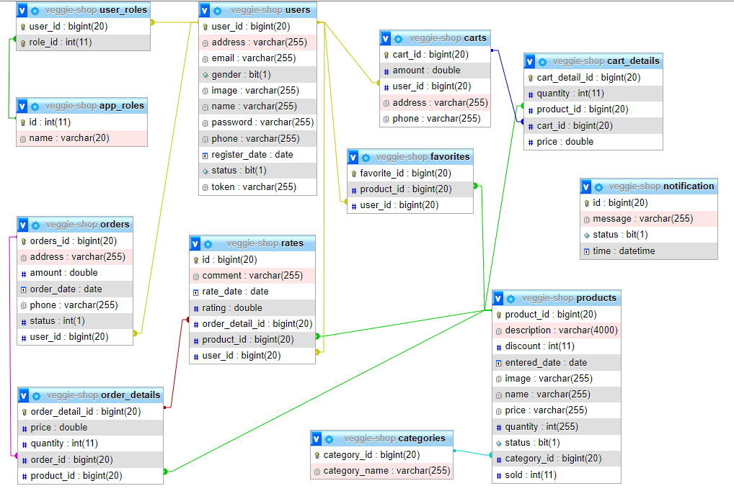

### 3.2: Mô tả Entity

#### a. User:

|  |  |  |  |
| --- | --- | --- | --- |
| **STT** | **Trường** | **Kiểu Dữ Liệu** | **Chú thích** |
| 1 | **User_id** | bigint AI PK | Mã user |
| 2 | Address | varchar(255) | Địa chỉ |
| 3 | Email | varchar(255) | Email người dùng |
| 4 | Gender | bit(1) | Giới tính |
| 5 | Image | varchar(255) | Ảnh đại diện |
| 6 | Name | varchar(255) | Họ và tên người dùng |
| 7 | Password | varchar(255) | Mật khẩu |
| 8 | Phone | varchar(255) | Số điện thoại |
| 9 | Register_date | date | Ngày đăng ký |
| 10 | Status | bit(1) | Trạng thái |
| 11 | Token | varchar(255) | Token |

#### b. Product:

|  |  |  |  |
| --- | --- | --- | --- |
| **STT** | **Trường** | **Kiểu Dữ Liệu** | **Chú thích** |
| 1 | **Product_id** | bigint AI PK | Mã sản phẩm |
| 2 | Description | varchar(4000) | Ghi chú |
| 3 | Discount | int | Giảm giá |
| 4 | Entered_date | date | Ngày thêm |
| 5 | Image | varchar(255) | Ảnh sản phẩm |
| 6 | Name | varchar(255) | Tên sản phẩm |
| 7 | Price | varchar(255) | Giá |
| 8 | Quantity | int | Số lượng |
| 9 | Status | bit(1) | Trạng thái |
| 10 | **Category_id** | Bigint | Mã thể loại của sản phẩm |
| 11 | Sold | int |  |

#### c. Cart:

|  |  |  |  |
| --- | --- | --- | --- |
| **STT** | **Trường** | **Kiểu Dữ Liệu** | **Chú thích** |
| 1 | **Cart_id** | bigint AI PK | Mã giỏ hàng |
| 2 | Amount | double | Tổng tiền |
| 3 | **User_id** | bigint | Mã người sở hữu |
| 4 | Address | varchar(255) | Địa chỉ người sở hữu |
| 5 | Phone | varchar(255) | Số điện thoại người sở hữu |

#### d. Cart Detail:

|  |  |  |  |
| --- | --- | --- | --- |
| **STT** | **Trường** | **Kiểu Dữ Liệu** | **Chú thích** |
| 1 | **Cart_detail_id** | bigint AI PK | Mã giỏ hàng chi tiết |
| 2 | Quantity | int | Số lượng sản phẩm |
| 3 | **Product_id** | bigint | Mã sản phẩm được thêm vào giỏ |
| 4 | **Cart_id** | bigint | Mã giỏ hàng người sở hữu |
| 5 | Price | double | Giá sản phẩm |

#### e. Category:

|  |  |  |  |
| --- | --- | --- | --- |
| **STT** | **Trường** | **Kiểu Dữ Liệu** | **Chú thích** |
| 1 | **Category_id** | bigint AI PK | Mã thể loại sản phẩm |
| 2 | Category_name | varchar(255) | Tên thể loại sản phẩm |

#### f. Yêu thích:

|  |  |  |  |
| --- | --- | --- | --- |
| **STT** | **Trường** | **Kiểu Dữ Liệu** | **Chú thích** |
| 1 | **Favorite_id** | bigint AI PK | Mã yêu thích |
| 2 | **Product_id** | bigint | Mã sản phẩm yêu thích |
| 3 | **User_id** | bigint | Mã người dùng yêu thích sản phẩm |

#### g. Order:

|  |  |  |  |
| --- | --- | --- | --- |
| **STT** | **Trường** | **Kiểu Dữ Liệu** | **Chú thích** |
| 1 | **Orders_id** | bigint AI PK | Mã đơn hàng |
| 2 | Address | varchar(255) | Địa chỉ người đặt hàng |
| 3 | Amount | double | Tổng tiền của đơn hàng |
| 4 | Order_date | date | Ngày đặt hàng |
| 5 | Phone | varchar(255) | Số điện thoại người đặt hàng |
| 6 | Status | int | Trạng thái |
| 7 | **User_id** | bigint | Mã người đặt hàng |

#### h. Order Detail:

|  |  |  |  |
| --- | --- | --- | --- |
| **STT** | **Trường** | **Kiểu Dữ Liệu** | **Chú thích** |
| 1 | **Order_detail_id** | bigint AI PK | Mã đơn hàng chi tiết |
| 2 | Price | double | Giá sản phẩm lúc bán |
| 3 | Quantity | int | Số lượng sản phẩm được đặt |
| 4 | **Order_id** | bigint | Mã đơn hàng được đặt |
| 5 | **Product_id** | bigint | Mã sản phẩm được đặt |

#### i. App_roles:

|  |  |  |  |
| --- | --- | --- | --- |
| **STT** | **Trường** | **Kiểu Dữ Liệu** | **Chú thích** |
| 1 | **Id** | int AI PK | Mã chức vụ |
| 2 | Name | varchar(20) | Tên chức vụ |

#### i. User_roles:

|  |  |  |  |
| --- | --- | --- | --- |
| **STT** | **Trường** | **Kiểu Dữ Liệu** | **Chú thích** |
| 1 | **user_id** | bigint PK | Mã người dùng |
| 2 | **role_id** | int PK | Mã chức vụ của người dùng |

## 4. Thiết kế giao diện

### 4.1: Header and Menu

### 4.2: Trang chủ:

### 4.3: Footer

### 4.4: Liên hệ

### 4.5 Danh sách sản phẩm

### 4.6 Đăng nhập và đăng ký

### 4.7 Giỏ hàng:

### 4.8 Thanh toán: 4.9 Chi tiết sản phẩm

### 4.10 Danh sách sản phẩm yêu thích

### 4.11 Trang tổng quan:

### 4.12 Quản lý khách hàng:

### 4.13 Quản lý đơn hàng

### 4.14 Quản lý sản phẩm

### 4.15 Quản lý loại sản phẩm

### 4.16 Thống kê đánh giá và bình luận

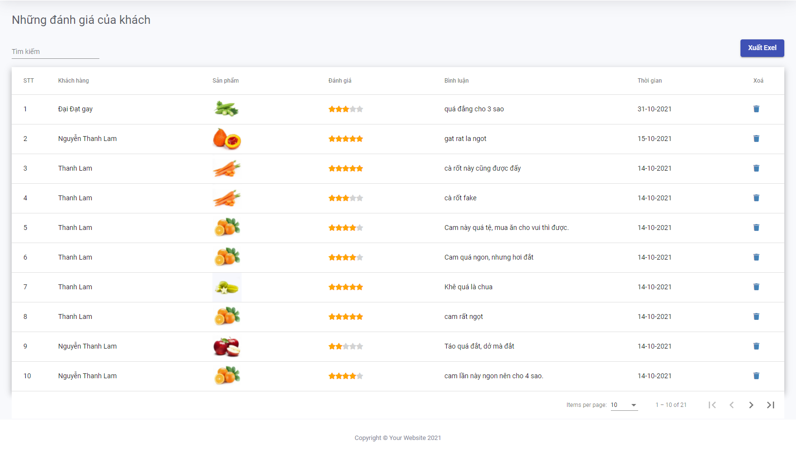

### 4.17 Thống kê danh mục bán chạy

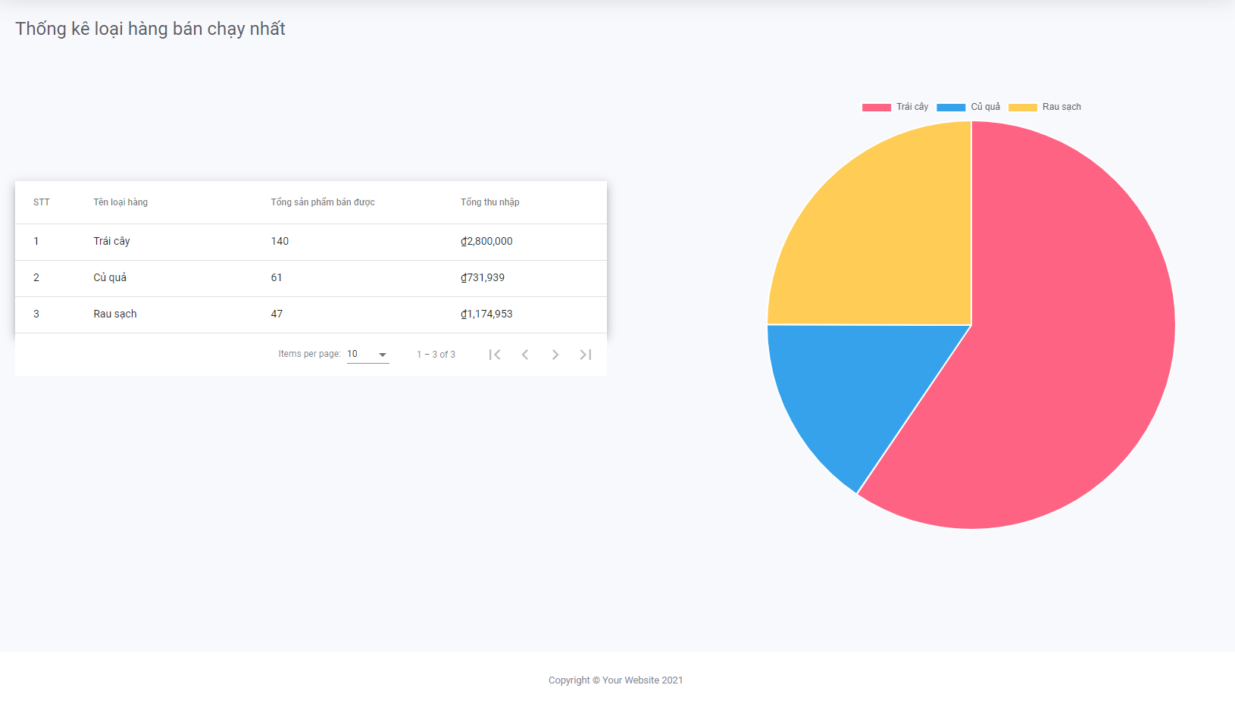

### 4.18 Thống kê sản phẩm bán chạy

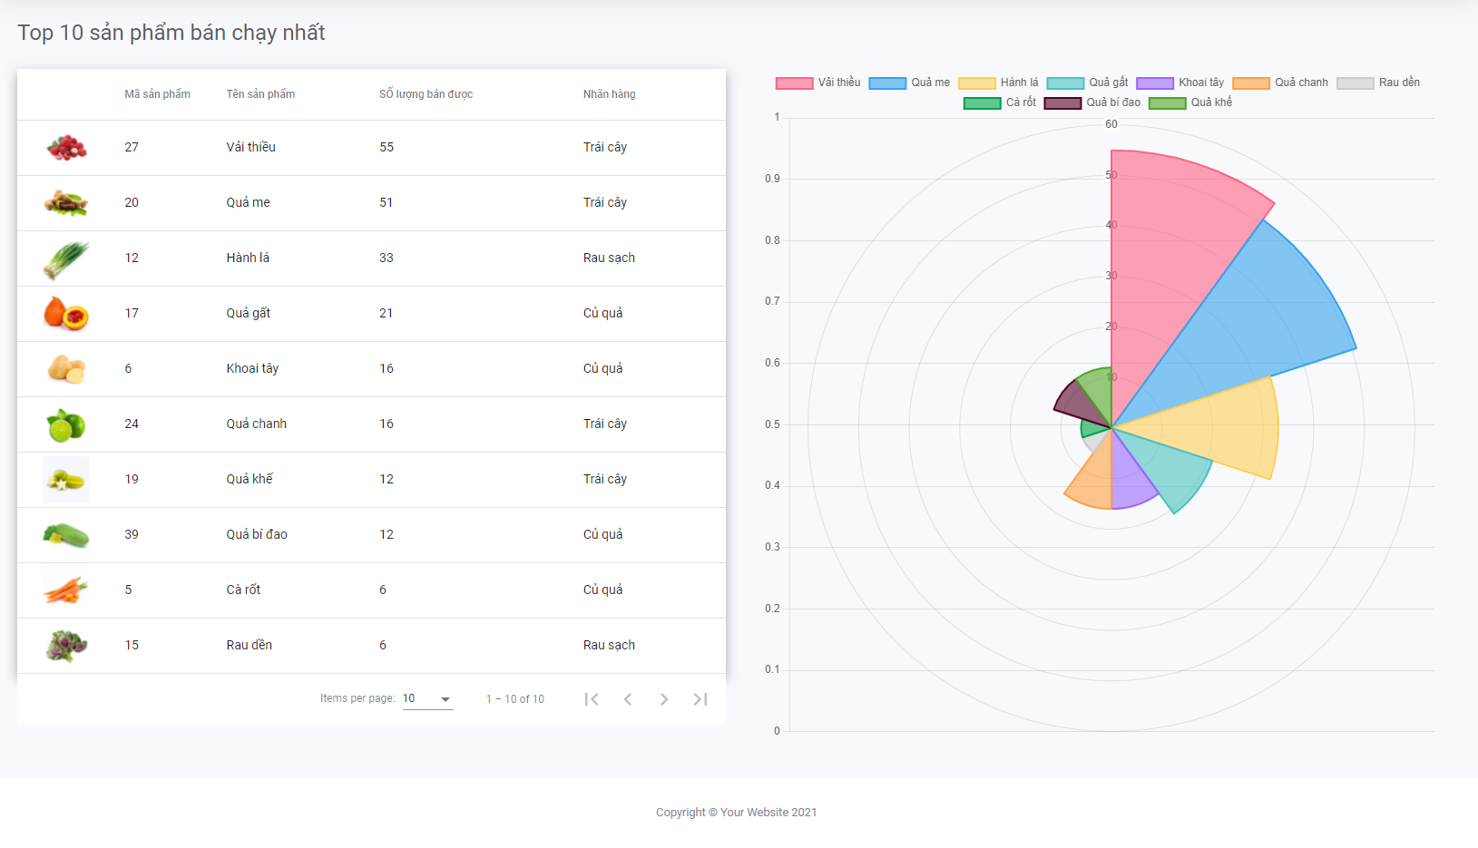

### 4.19 Thống kê hàng tồn kho

### 

# PHẦN 5. THỰC HIỆN DỰ ÁN

* Mã nguồn:

|  |  |  |  |  |
| --- | --- | --- | --- | --- |
| **Mã CV** | **Công việc** | **Mô tả công việc** | **Thời gian thực hiện** | **Người thực hiện** |
| CV01 | Lên kế hoạch thực hiện dự án | Khởi động, thảo luận về mô hình dự án | 1h |  |
| CV02 | Thu thập thông tin về dự án | Mô tả dự án, định hình dự án, cách thức làm | 3h |  |
| CV03 | Thiết kế các chức năng của website | Vẽ sơ đồ usecase | 3h |  |
| CV04 | Thiết kế mô hình ERD của website | Vẽ sơ đồ ERD | 3h |  |
| CV05 | Xây dựng cơ sở dữ liệu chi website | Xây dựng cơ sở dữ liệu | 8h |  |
| CV06 | Thiết kế Header | Xây dựng Header cho website | 5h |  |
| CV07 | Thiết kế Footer | Xây dựng Footer cho website | 5h |  |
| CV08 | Thiết kế Menu | Xây dựng Menu cho website | 5h |  |
| CV09 | Thiết kế trang chủ | Xây dựng giao diện trang chủ của website | 5h |  |
| CV10 | Thiết kế trang chi tiết sản phẩm | Xây dựng giao diện trang chi tiết sảm phẩm | 5h |  |
| CV11 | Thiết kế trang giỏ hàng | Xây dựng giao diện trang giỏ hàng | 5h |  |
| CV12 | Thiết kế trang chi tiết giỏ hàng | Xây dựng giao diện trang chi tiết giỏ hàng | 5h |  |
| CV13 | Thiết trang đăng ký + đăng nhập | Xây dựng giao diện form đăng ký + đăng nhập | 5h |  |
| CV14 | Thiết kế trang thông tin cá nhân | Xây dựng trang thông tin cá nhân | 5h |  |
| CV15 | Thiết kế trang quản lý sản phẩm | Xây dựng trang quản lý sản phẩm | 5h |  |
| CV16 | Thiết kế trang quản lý thể loại sản phẩm | Xây dựng trang quản lý thể loại sản phẩm | 5h |  |
| CV17 | Thiết kế trang thống kê khách hàng | Xây dựng trang thống kê khách hàng | 5h |  |
| CV18 | Thiết kế trang thống kê doanh thu | Xây dựng trang thống kê doanh thu | 5h |  |
| CV19 | Thiết kế trang thống kê kho hàng tồn | Xây dựng trang thống kê kho hàng tồn | 5h |  |
| CV20 | Thiết kế trang thống kê khách hàng | Xây dựng trang thống kê khách hàng | 5h |  |
| CV21 | Thiết kế trang thống kê đơn hàng | Xây dựng trang thống kê đơn hàng | 5h |  |
| CV22 | Xây dựng hệ thống thiết kế các chức năng của website | Cài đặt các dependency, kết nối với cơ sở dữ liệu. | 5h |  |
| CV23 | Xây dựng các lớp cho chức năng của website | Xây dựng các lớp Entity, Dao, Service, Service Implement, Controller, Rest Controller, | 5h |  |
| CV24 | Xây dựng chức năng trình bày danh sách sản phẩm lên trang chủ | Viết chương trình hiển thị danh sách sản phẩm lên trang chủ | 5h |  |
| CV25 | Xây dựng chức năng hiển thị danh sách sản phẩm theo đánh giá, loại, ký tự | Viết chương trình hiển thị danh sách sản phẩm theo đánh giá, loại, ký tự | 5h |  |
| CV26 | Xây dựng chức năng tìm kiếm sản phẩm theo giá hoặc theo tên | Viết chương trình hiển thị danh sách sản phẩm theo mục đích tìm kiếm | 5h |  |
| CV27 | Xây dựng chức năng thêm sản phẩm vào giỏ hàng | Viết chương trình thêm sản phẩm vào giỏ hàng | 3h |  |
| CV28 | Xây dựng chức năng sửa đổi số lượng sản phẩm trong giỏ hàng | Viết chương trình sửa đổi số lượng sản phẩm trong giỏ hàng | 2h |  |
| CV29 | Xây dựng chức năng loại bỏ sản phẩm khỏi giỏ hàng | Viết chương trình loại bỏ sản phẩm ra khỏi giỏ hàng | 3h |  |
| CV30 | Xây dựng chức năng đăng ký | Viết chương trình đăng ký khách hàng | 8h |  |
| CV31 | Xây dựng chức năng đăng nhập | Viết chương trình đăng nhập | 8h |  |
| CV32 | Xây dựng chức năng quản lý thể loại sản phẩm | Viết chương trình thêm, sửa, xóa, xem thể loại sản phẩm cho quản lý | 8h |  |
| CV33 | Xây dựng chức năng quản lý sản phẩm | Viết chương trình thêm, sửa, xóa, xem sản phẩm cho quản lý | 8h |  |
| CV34 | Xây dựng chức năng thanh toán giỏ hàng | Viết chương trình thanh toán cho giỏ hàng | 5h |  |
| CV35 | Xây dựng chức năng thông báo bằng email cho khách hàng | Viết chương trình gửi email thông báo cho khách hàng | 5h |  |
| CV36 | Xây dựng chức năng hủy đơn hàng đang chờ xử lý cho khách hàng | Viết chương trình huỷ đơn hàng đang chờ xử lý cho khách hàng | 5h |  |
| CV37 | Xây dựng chức năng mã hóa mật khẩu người dùng | Viết chương trình mã hóa mật khẩu người dùng | 5h |  |
| CV38 | Xây dựng chức năng quên mật khẩu | Viết chương trình lấy lại mật khẩu cho người dùng | 5h |  |
| CV39 | Xây dựng chức năng yêu thích sản phẩm | Viết chương trình thêm sản phẩm vào mục yêu thích | 8h |  |
| CV40 | Xây dựng chức năng đánh giá và bình luận sản phẩm | Viết chương trình đánh giá và bình luận sản phẩm | 8h |  |
| CV41 | Xây dựng chức năng thống kê doanh thu | Viết chương trình hiển thị thống kê doanh thu | 8h |  |
| CV42 | Xây dựng chức năng thống kê đơn hàng | Viết chương trình hiển thị thống kê đơn hàng | 8h |  |
| CV43 | Xây dựng chức năng xử lý đơn hàng của khách hàng cho quản lý | Viết chương trình hủy/ xác nhận đơn hàng của khách hàng cho quản lý | 8h |  |
| CV44 | Xây dựng chức năng thống kê khách hàng | Viết chương trình hiển thị danh sách khách hàng | 8h |  |
| CV45 | Xây dựng chức năng thống kê đánh giá và bình luận | Viết chương trình quản lý đánh giá và bình luận | 8h |  |
| CV46 | Xây dựng chức năng thống kê kho hàng | Viết chương trình hiển thị hàng hóa tồn kho | 8h |  |
| CV47 | Xây dựng chức năng thông báo cho quản lý | Viết chương trình hiển thị thông báo khi có khách đặt hàng hay hủy đơn hàng | 8h |  |
| CV48 | Xây dựng chức năng thanh toán online | Viết chương trình thanh toán online bằng Paypal | 8h |  |
| CV50 | Kiểm thử | Kiểm thử toàn bộ hệ thống | 20h |  |
| CV49 | Triển khai lên hosting |  | 18h |  |

# PHẦN 7: TRIỂN KHAI VÀ SỬ DỤNG

# KẾT LUẬN

Tóm lại, với tốc độ phát triển ngày càng tăng của mạng máy tính thì việc thiết kế và cài đặt các ứng dụng cho người dùng là rất cần thiết. Vì vậy chúng em đã tạo một ứng dụng tiện ích giúp cho việc quản lý dễ dàng và đáp ứng nhu cầu của khách hàng một cách nhanh gọn và thuận lợi.

....

Một lần nữa em xin chân thành cảm ơn cô Vũ Thị Thanh Huyền đã tận tình giúp đỡ em trong suốt thời gian học tập thực hiện dự án tốt nghiệp

Em xin chân thành cảm ơn!

Nhóm Trưởng

# BẢNG PHÂN CÔNG CÔNG VIỆC

|  |  |  |  |  |  |
| --- | --- | --- | --- | --- | --- |
| **Mã**  **CV** | **Công việc** | **Chi tiết công việc** | **Người thực hiện** | **Bắt đầu** | **Kết thúc** |
| CV01 |  |  |  |  |  |
| CV02 |  |  |  |  |  |
| CV03 |  |  |  |  |  |
| CV04 |  |  |  |  |  |
| CV05 |  |  |  |  |  |
| CV06 |  |  |  |  |  |
| CV07 |  |  |  |  |  |
| CV08 |  |  |  |  |  |
| CV09 |  |  |  |  |  |
| CV10 |  |  |  |  |  |
| CV11 |  |  |  |  |  |
| CV12 |  |  |  |  |  |
| CV13 |  |  |  |  |  |
| CV14 |  |  |  |  |  |
| CV15 |  |  |  |  |  |
| CV16 |  |  |  |  |  |
| CV17 |  |  |  |  |  |
| CV18 |  |  |  |  |  |
| CV19 |  |  |  |  |  |
| CV20 |  |  |  |  |  |
| CV21 |  |  |  |  |  |
| CV22 |  |  |  |  |  |
| CV23 |  |  |  |  |  |
| CV24 |  |  |  |  |  |
| CV25 |  |  |  |  |  |
| CV26 |  |  |  |  |  |
| CV27 |  |  |  |  |  |
| CV28 |  |  |  |  |  |
| CV29 |  |  |  |  |  |
| CV30 |  |  |  |  |  |
| CV31 |  |  |  |  |  |